МИНИСТЕРСТВО ЗДРАВООХРАНЕНИЯ РЕСПУБЛИКИ БЕЛАРУСЬ
ГОСУДАРСТВЕННОЕ УЧРЕЖДЕНИЕ «МОЗЫРСКИЙ ЗОНАЛЬНЫЙ ЦЕНТР ГИГИЕНЫ И ЭПИДЕМИОЛОГИИ»

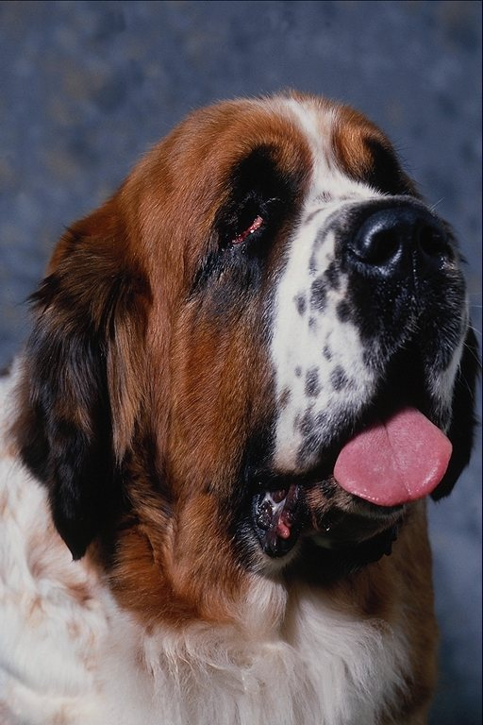
Бешенство – одно из самых опасных инфекционных заболеваний, вызываемое специфическим вирусом. Заболевание является смертельным как для животных, так и для людей.
Кто болеет? Все теплолюбивые животные (собаки, кошки, крупный рогатый скот, лошади и т.д.), но основную роль в распространении вируса бешенства играют хищные млекопитающие (лисицы, еноты, волки).
Заболевание человеку от животных передаётся через укусы, ссадины, царапины, ослюнения кожных покровов, слизистую оболочку глаз, полости рта, носа и при соприкосновении с каким-либо предметом или одеждой, загрязнёнными слюной бешеного животного. Наиболее опасны укусы (ослюнения) в голову, лицо и пальцы рук.
Как проявляется заболевание? После скрытого периода, который продолжается от 3-х недель до года, в зависимости от места укуса, степени повреждения, наступает период предвестников: повышается температура, появляется общее недомогание, головная боль, беспокойство, нарушается сон. Такое состояние длится несколько дней, после чего наступает период возбуждения с тяжелейшими проявлениями болезни: водо- и воздухобоязнь, переходящие в стадию параличей со смертельным исходом.
Какие меры необходимо соблюдать?
- если не удалось избежать укуса, оцарапывания – немедленно промойте рану водой с мылом с целью удаления возможного попадания вируса бешенства. Обработайте рану дезинфицирующими средствами (йод, одеколон, лимонный сок и т.д.);
- немедленно обратитесь в лечебно-профилактическое учреждение для получения квалифицированной медицинской помощи;
- все собаки и кошки, независимо от породы и принадлежности, должны ежегодно прививаться против бешенства (прививки бесплатные);
- домашнюю собаку на улице необходимо держать на коротком поводке, обязательно в наморднике, не допускать общения с бродячими животными;
- при первых признаках несвойственного поведения, животное нужно немедленно показать ветеринарному врачу.
Необходимо знать, что слюна животных становится заразной уже за 10 дней до проявления болезни. Поэтому, если человека укусило животное, ни в коем случае нельзя его убивать в течение ближайших 10 дней, т.е. срока, необходимого для ветеринарного наблюдения.
В случае гибели животного обязательно проводится специальное исследование его на бешенство в ветеринарной лаборатории.
Следует помнить, что бешенство является смертельным заболеванием, а комплекс антирабических прививок относится к надёжным средствам его предупреждения. Прививки против бешенства пострадавшим проводятся в отделении травматологии Мозырской городской больницы по показаниям.

Отказ от прививок либо самовольное прерывание прививочного курса недопустимы, поскольку могут привести к трагическим последствиям.

